Colegio República Argentina
O’Carrol # 850- Fono 72- 2230332
Rancagua
EDUCACIÓN FÍSICA 2° BÁSICO SEMANA 10 desde 1 al 5 de junio
PROFESORA: ANA CABRERA BECERRA
ana.cabrera@colegio-republicaargentina.cl
INTRODUCCION: Estimadas alumnas les mando un abrazo enorme y muchas bendiciones para ustedes y familia.
Seguiremos trabajando las habilidades motrices, pero esta vez las quiero invitar a que trabajemos juntos a través de un video que hemos hecho para ustedes, al cual podrás acceder a través de la página web.
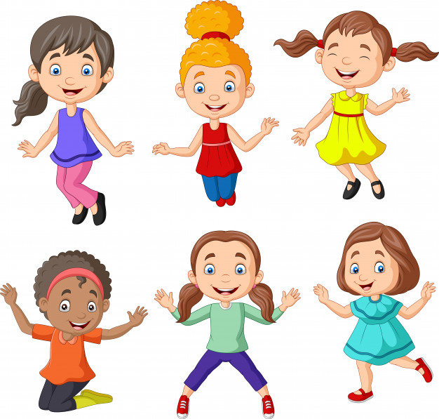
Y no menos importante es la alimentación saludable, de la cual debemos aprender para estar siempre sanas, por lo que en la sección tareas hemos dispuesto un texto alusivo al tema.

OA: Desarrollar habilidades motrices básicas de locomoción desplazamiento, coordinación.
OA: Conocer y practicar hábitos de alimentación saludable
Contenidos: Habilidades motrices básicas (coordinación, equilibrio, saltar, caminar, trepar, etc.)
Hábitos de alimentación saludable.
Se recomienda trabajar observando videos como apoyo visual, ingresando a los siguientes links:
https://www.youtube.com/watch?v=oJvC3O0ymi8
https://www.youtube.com/watch?v=7gDEciXo52M

Realiza tu práctica de educación física, ingresando al siguiente link
https://www.youtube.com/results?search_query=ed.+fisica+clase+2

